Volksschule 1 Marchtrenk
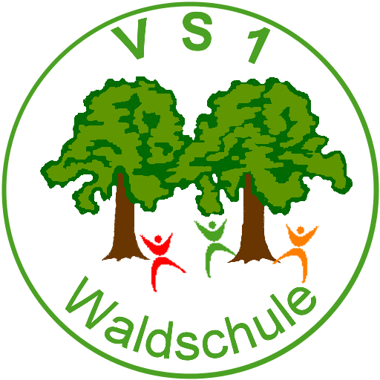

Rennerstr. 22
4614 Marchtrenk
Tel.: 07243/552 – 411
Mail: s418101@schule-ooe.at

Ferien und schulfreie Tage im Schuljahr 2024/2025

Herbstferien | Mo, 28.10. – Do, 31.10.2024
Allerheiligen (Allerseelen) | Fr, 01.11.2024 (Sa, 02.11.2024)
Weihnachtsferien | Mo, 23.12.2024 – Mo, 06.01.2025
Semesterferien | Mo, 17.02. – Fr, 21.02.2025
Osterferien | Mo, 14.04. – Mo, 21.04.2025
Staatsfeiertag (Fr, 02.05. nicht frei) | Do, 01.05.2025
Christi Himmelfahrt | Do, 29.05.2025
schulautonom schulfrei nach Christi Himmelfahrt * | Fr, 30.05.2025
Pfingstmontag | Mo, 09.06.2025
Fronleichnam | Do, 19.06.2025
schulautonom schulfrei nach Fronleichnam * | Fr, 20.06.2025
Sommerferien | Sa, 05.07. – So, 07.09.2025

*Die schulautonomen schulfreien Tage sind lt. Vorschlag der Bildungsdirektion OÖ.
Der endgültige Beschluss obliegt dem Schulforum.

